Warstwa pośrednia – middleware
Wysłanie informacji do serwera rozpoczyna sekwencję żądanie- odpowiedź (request-response). Pomiędzy żądaniem a odpowiedzią znajduje się warstwa pośrednia, tzw.middleware. Ma ona dostęp do obiektów żądania i odpowiedzi i może te obiekty modyfikować, a także wywołać następne middleware.
Aby zarejestrować middleware, należy posłużyć się metodą .use()
Użyta instrukcja next() nakazuje wywołanie następnego middleware.
Do rejestracji wykorzystuje się następujący kod:
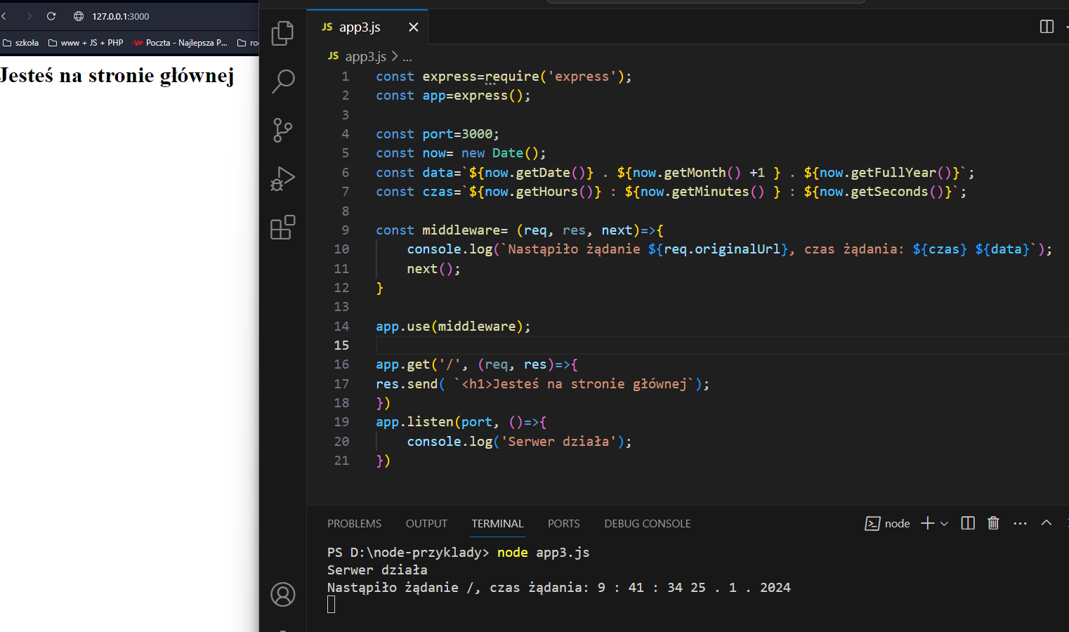

Wracając do przykładu z przesłaniem plików

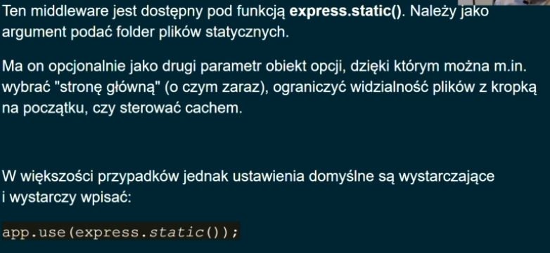

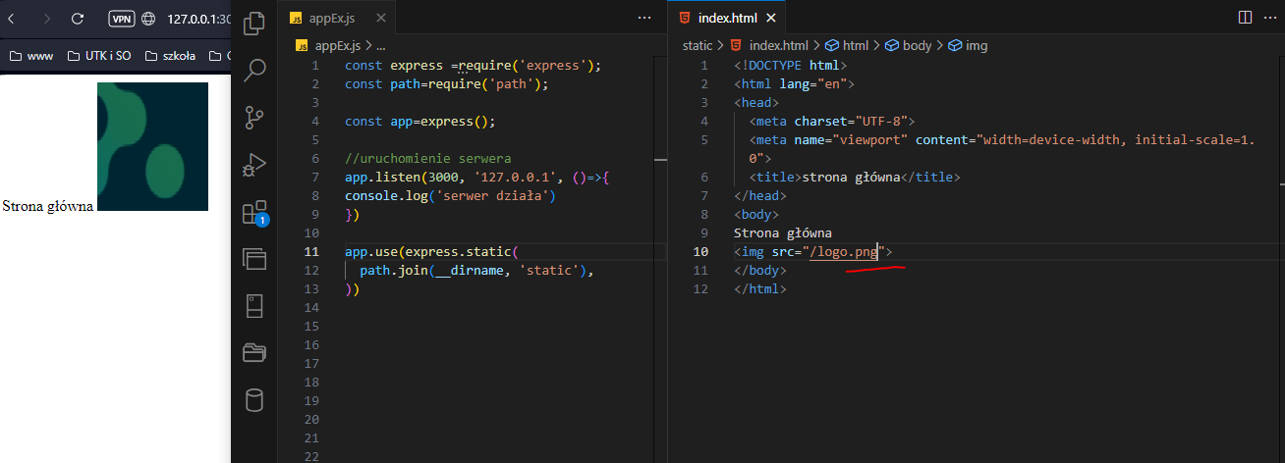
Dzięki express.static nasza strona główna załadowała się automatycznie (pod warunkiem że jej nazwa to index, należy tylko pamiętać że w plikach html trzeba wstawić statyczne ścieżki

